Домашняя работа по дискретной математике №3

Вариант 64

Работу выполнил: Рубцов Арсений Дмитриевич, P3106

Работу проверил: Поляков Владимир Иванович

Исходная таблица соединений R:

V/V | e₁ | e₂ | e₃ | e₄ | e₅ | e₆ | e₇ | e₈ | e₉ | e₁₀ | e₁₁ | e₁₂
e₁ | 0 | 3 | 1 | 2 |  | 5 |  |  | 1 | 5
e₂ | 3 | 0 | 1 |  |  |  | 1 | 4 |  | 4 | 3 | 3
e₃ | 1 | 1 | 0 | 1 |  |  | 5 | 2 |  | 1
e₄ | 2 |  | 1 | 0 | 3 |  |  |  |  |  |  | 3
e₅ |  |  |  | 3 | 0 | 4 |  |  | 4 | 1 | 3
e₆ | 5 |  |  |  | 4 | 0 | 5 | 2 | 4
e₇ |  | 1 | 5 |  |  | 5 | 0 |  |  |  | 1 | 3
e₈ |  | 4 | 2 |  |  | 2 |  | 0 | 4 | 4 |  | 3
e₉ | 1 |  |  |  | 4 | 4 |  | 4 | 0 |  |  | 4
e₁₀ | 5 | 4 | 1 |  | 1 |  |  | 4 |  | 0 | 4
e₁₁ |  | 3 |  |  | 3 |  | 1 |  |  | 4 | 0 | 2
e₁₂ |  | 3 |  | 3 |  |  | 3 | 3 | 4 |  | 2 | 0
Найти путь с наибольшей пропускной способностью
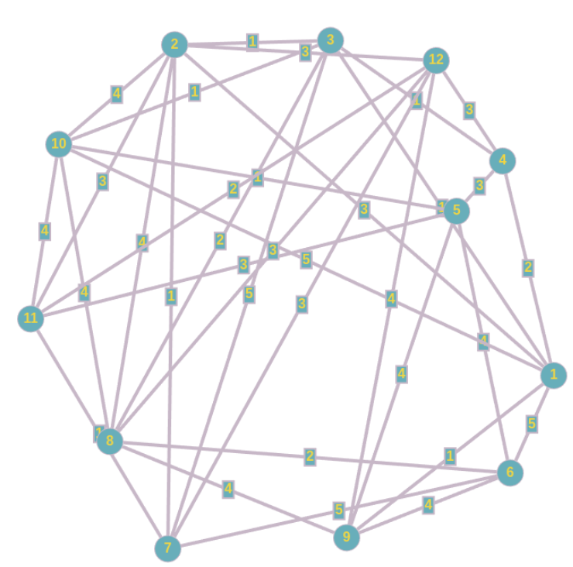

Построим граф и обозначим за s вершину e₆, а за t вершину e₁₀
Проведем разрез K₁

Найдем Q₁ = max[q_{ij}] = 5
Закорачиваем все ребра графа (x_{i}, x_{j}) с q_{ij} >= Q₁
Это ребра (s, e₇), (e₁, e₁₀), (e₃, e₇), (s, e₁)
Получаем граф G₁:
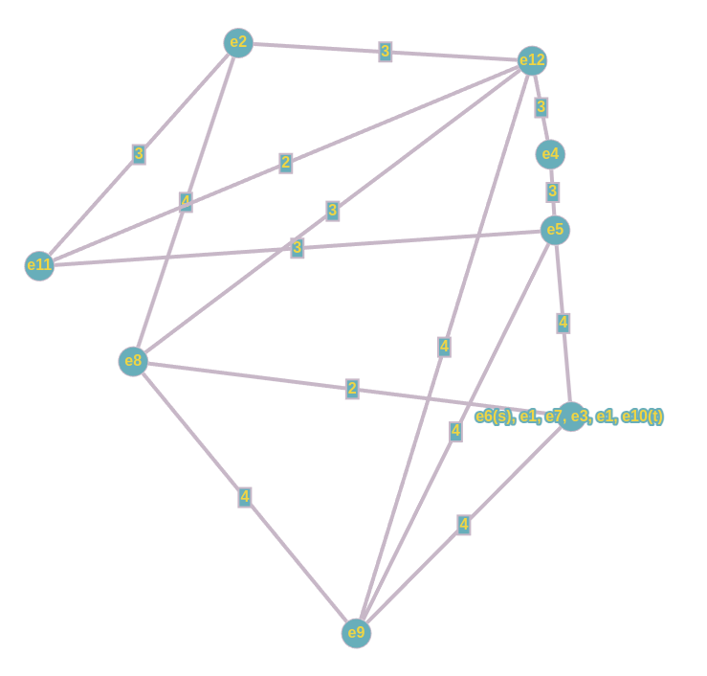

Вершины s — t объединены. Пропускная способность искомого пути Q(P) = 5
Строим граф, вершины которого — вершины исходного графа G, а рёбра — рёбра с пропускной способностью qij >= Q(P) = 5.
